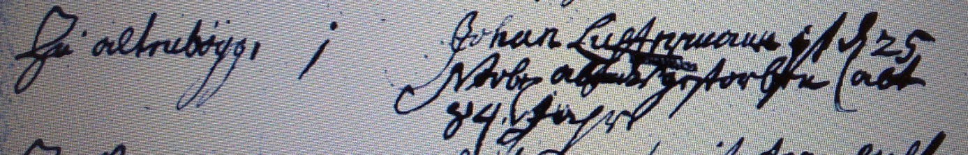

Kirchenbuch Bönen 1770; ARCHION-Bild 320 in „Beerdigungen 1765 – 1800“
Abschrift:
„ zu Altenbögge;..; Johan Lichtermann ist d. 25 Novbr. abends gestorben (alt 84 Jahr)“.

